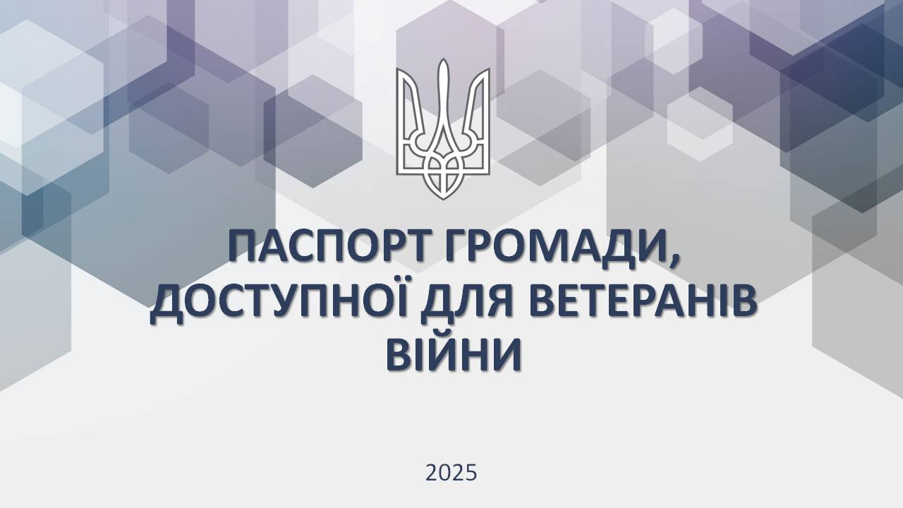Харитонівської територіальної громади
25.03.2025
Ключовими пріоритетними напрямками роботи Харитонівської територіальної громади на сьогодні є сприяння інтеграції та поглиблення соціальної підтримки та адаптація ветеранів та ветеранок війни шляхом поєднання зусиль органів влади, місцевого самоврядування, підприємств, установ та організацій різних форм власності для реалізації комплексу заходів, спрямованих на забезпечення умов для переходу Захисників і Захисниць України від військової служби до цивільного життя, надання додаткових соціальних гарантій, підтримки розвитку ветеранського спорту, отримання послуг у сфері освіти і культури, сприяння працевлаштуванню та бізнес-ініціативам, вшанування Захисників і Захисниць України та увічнення пам’яті загиблих, підтримка членів сім'ї загиблих(померлих), зниклих безвісти Захисників та Захисниць Паспорт громади, доступної для ветеранів війни, є дорожньою картою для осіб, які брали участь у захисті Батьківщини чи в бойових діях на території інших держав.

Ветеранами війни є особи, які брали участь у захисті Батьківщини чи в бойових діях на території інших держав.

До ветеранів війни належать: учасники бойових дій, особи з інвалідністю внаслідок війни, учасники війни.

Скористатися Паспортом громади, доступної до ветеранів війни можуть:
- ветерани/ветерани (учасники бойових дій, особи з інвалідністю внаслідок війни, учасники війни) та члени їх сімей;
- постраждалі учасники Революції Гідності. Члени сімей таких категорій осіб;
- особи, які мають особливі заслуги перед Батьківщиною;
- члени сімей загиблих (померлих) ветеранів війни;
- члени сімей загиблих (померлих) Захисників та Захисниць.

З метою належного координування шляху ветеранів війни та членів їх сімей, членів сімей загиблих (померлих) Захисників і Захисниць України у Харитонівської територіальної громаді функціонує відділ «Центр надання адміністративних послуг» Харитонівської сільської ради, Відділ освіти, культури, молоді та спорту Харитонівської сільської ради, сектор соціального захисту населення Харитонівської сільської ради, комунальна установа «Центр надання соціальних послуг» Харитонівської сільської ради, до якої входить фахівець з супроводу ветеранів війни та демобілізованих осіб, яка зустрічає ветеранів після повернення з військової служби в цивільне життя. (12501, Житомирська область, Житомирський район, село Харитонівка, вулиця Перемоги,14-А).



Відділ «Центр надання адміністративних послуг» Харитонівської сільської ради, сектор соціального захисту населення, комунальна установа «Центр надання соціальних послуг» Харитонівської сільської ради проводять прийом та консультування з таких питань:
- встановлення статусу особи з інвалідністю внаслідок війни, видача посвідчення/довідки, продовження строку дії посвідчення(вклеювання бланку-вкладки);
- встановлення статусу члена сім’ї загиблого(померлого)ветерана війни та члена сім’ї загиблого (померлого) Захисника чи Захисниці України , видача посвідчення;
- встановлення статусу учасника бойових дій, видача посвідчення;
- встановлення статусу учасника війни;
- надання пільг учасникам війни;
- призначення одноразової грошової допомоги у разі загибелі (смерті) або інвалідності деяких категорій осіб відповідно до Закону України «Про статус ветеранів війни та гарантії їх соціального захисту»;
- відшкодування витрат з поховання померлих (загиблих)учасників бойових дій та осіб з інвалідністю внаслідок війни;
- надання одноразової матеріальної допомоги для проїзду міськими сполученнями в межах району члену сім’ї загиблого(померлого)Захисника(ці) України;
- надання одноразової матеріальної допомоги сім’ям загиблих(померлих) учасників АТО, сім’ям захоплених в полон або оголошених зниклими безвісті військових, дітям загиблих учасників АТО до досягнення 18-річного віку;
- реабілітація військовослужбовців «Повернення до життя» (відновлення фізичного та духовного здоров’я ).

- БЕЗБАР’ЄРНІСТЬ


Заклади охорони здоров’я, враховуючи маршрути слідкування до них (пандуси, ліфти). | адаптовано
Адміністративні установи, враховуючи маршрути слідкування до них (пандуси, кнопки виклику). | адаптовано
Заклади освіти, враховуючи маршрути слідкування до них (пандуси, кнопки виклику). | адаптовано
Заклади культури, враховуючи маршрути слідкування до них (пандуси, кнопки виклику). | адаптовано
Заклади фізичної культури, враховуючи маршрути слідкування до них (пандуси, кнопки виклику) | адаптовано

- ЗАЙНЯТІСТЬ
Залучення ветеранів війни до працевлаштування в органах місцевого самоврядування; | так
З питань працевлаштування, отримання грантів на реалізацію власного бізнесу, а також ваучерів на навчання приймає Коростишівська районна філія Житомирського обласного центру зайнятості (12501,м.Коростишів,вул.Героїв Небесної Сотні,32, Житомирський район, Житомирська область). | так


- КОМУНІКАЦІЯ, ІНФОРМУВАННЯ

Проведення інформаційної та соціальної компаній спрямованих на поширення інформації про ветеранів які народились чи проживають в громаді | Офіційна електронна пошта Харитонівської територіальної громади:  kharitonivka_rada@ukr.net  Офіційна електронна пошта комунальної установи «Центр надання соціальних послуг» Харитонівської сільської ради:  cnsp45494405@gmail.com  Офіційна сторінка Харитонівської сільської ради :  https://www.kharytonivka.org.ua/
Організація особистого прийому ветеранів війни, членів їх сімей, членів сімей загиблих (померлих) ветеранів війни. | Працівники відділу «Центр надання адміністративних послуг» Харитонівської сільської ради, Відділу освіти, культури молоді та спорту Харитонівської сільської ради, сектору соціального захисту населення, комунальної установи «Центр надання соціальних послуг» Харитонівської сільської ради, фахівець із супроводу ветеранів та демобілізованих осіб,  сектору з питань земельних відносин, екології та цивільного захисту населення Харитоніввської сільської ради, Служби у справах дітей  Щоденно (крім суботи, неділі) за адресую : с.Харитонівка, вул. Перемоги,14-А, Житомирський район, Житомирська область.
Проведення зустрічей та публічних заходів із залученням ветеранів війни та членів їх сімей, членів сімей загиблих (померлих) ветеранів війни. | Ініціатор зустрічей та публічних заходів комунальна установа «Центр надання соціальних послуг» Харитонівської сільської ради. За адресою : с.Харитонівка, вул. Перемоги,14-А, Житомирський район, Житомирська область.
Надання консультацій фахівцем із супроводу ветеранів війни та демобілізованих осіб в тому числі онлайн, щодо прав та гарантій для ветеранів війни, членів їх сімей та членів загиблих (померлих) ветеранів та шлях їх отримання. | Засоби телефонного зв’язку , електронна пошта, особистий прийом за адресою : с.Харитонівка,  вул. Перемоги,14-А, Житомирський район, Житомирська область.
Розміщення зовнішньої реклами про ветеранів та для ветеранів війни. | Харитонівська територіальна громада: ветеранський простір при комунальній установі «Центр надання соціальних послуг» Харитонівської сільської ради, відділ «Центр надання адміністративних послуг» Харитонівської сільської ради, Відділ освіти, культури, молоді та спорту Харитонівської сільської ради, сектор соціального захисту Харитонівської сільської ради.


- ВШАНУВАННЯ ПАМ’ЯТІ
Проведення заходів щодо вшанування пам’яті загиблих воїнів, осіб які мають особливу заслугу перед Батьківщиною. | так
Перейменування вулиць на честь загиблих Захисників та Захисниць України. | так
Облаштування сектору поховання загиблих(померлих) Захисників та Захисниць України. | так


- ДОЗВІЛЛЯ ТА САМОРОЗВИТОК
Надання підтримки для розвитку ветеранського мистецтва та творчості | частково реалізована
Надання закладами комунальної власності, що здійснюють діяльність у сфері культури, безоплатних послуг | так




